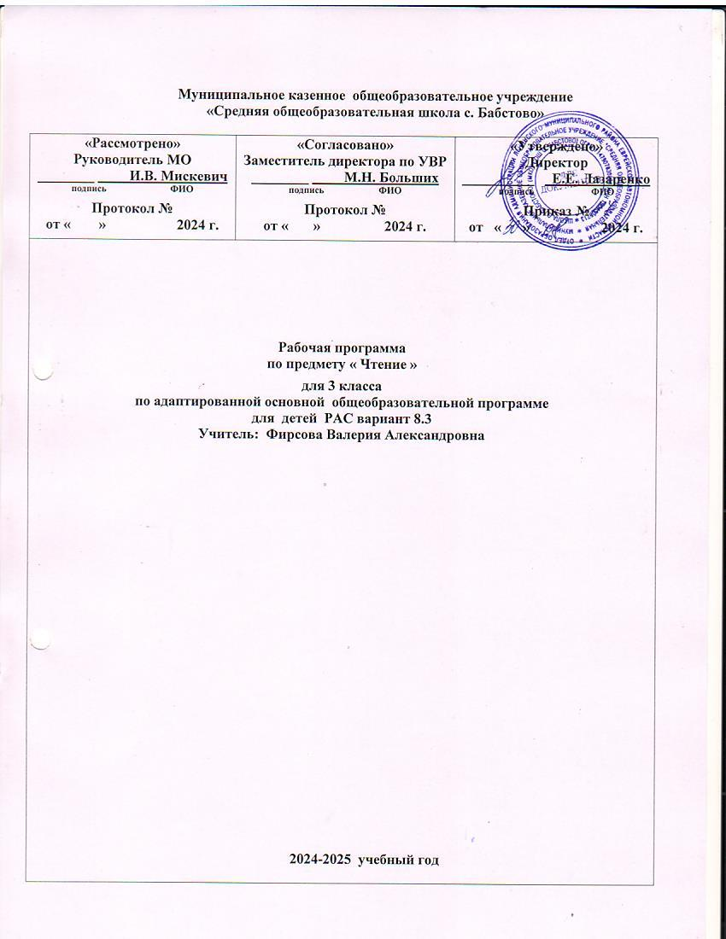

**Муниципальное казенное общеобразовательное учреждение**

**«Средняя общеобразовательная школа с. Бабстово»**

|  |  |  |
| --- | --- | --- |
| **«Рассмотрено»**  **Руководитель МО**  **________ И.В. Мискевич**  **подпись ФИО**  **Протокол №**  **от « » 2024 г.** | **«Согласовано»**  **Заместитель директора по УВР**  **________ М.Н. Больших**  **подпись ФИО**  **Протокол №**  **от « » 2024 г.** | **«Утверждено»**  **Директор**  **__________ Е.Е. Лазаренко**  **подпись ФИО**  **Приказ №**  **от « » 2024 г.** |
| **Рабочая программа**  **по предмету « Чтение»**  **для 3 класса**  **по адаптированной основной общеобразовательной программе**  **для детей РАС вариант 8.3**  **Учитель: Фирсова Валерия Александровна**  **2024-2025 учебный год** | | |

**Пояснительная записка по предмету «Чтение»**

Рабочая программа по учебному предмету «Чтению» для обучающегося 3 класса составлена на основе расстройства  аутистического  спектра АООП  НОО (вариант 8.3)

Содержание программы направлено на освоение обучающегося базовых знаний, универсальных учебных действий, что соответствует требованиям ФГОС к освоению обучающимися АООП НОО. Данная программа включает все темы, предусмотренные программой учебного предмета.

Программа разработана на основе авторской программы С.Ю.Ильина, А.А.Багданова по чтению для специальных (коррекционных) образовательных учреждений VIII вида 8-е издание, Москва, «Просвещение», 2020г. ориентирована на учебник: чтение 3 класс для специальных (коррекционных) образовательных учреждений VIII вида.

Основной формой реализации программы является урок.                

**Цель:** Направленность уроков чтения  на социализацию личности умственно отсталого ребёнка на коррекцию и развитие речемыслительных способностей детей, на формирование эмоционального отношения к действительности и нравственных позиций поведения.

**Задачи:**

• воспитание у учащегося  интереса к уроку чтения и к чтению как процессу;

• формирование у учащегося  техники чтения: правильного (без искажения звукового состава слов и с правильным ударением) и выразительного чтения, обеспечение постепенного перехода от послогового чтения к чтению целым словом

формирование у учащегося  навыков сознательного чтения: читать доступный пониманию текст  вслух, шёпотом, а затем и про себя, осмысленно воспринимать содержание прочитанного, сопереживать   героям  произведения,    давать оценку их поступкам во время анализа;

• развитие  у учащегося  умения  общаться  на уроке чтения: отвечать на вопросы учителя, делиться впечатлениями о прочитанном, дополнять пересказы текста, рисовать к тексту словесные картинки, коллективно обсуждать предполагаемый ответ.

Рабочаяпрограммасоставленаобразовательногостандартаначальногоадаптированной основной общеобразовательной программы начального общего образования обучающихся с расстройствами аутистического спектра (вариант 8.3) .

На изучение предмета «Чтение» в 3 классе отводится 2 часа в неделю, курс рассчитан

на 68 часов (34 учебные недели).

**Содержание учебного предмета «Чтение»**

**1.Аудирование.**

Восприятие на слух звучащей речи (высказывание собеседника, чтение различных текстов). Адекватное понимание содержания звучащей речи, умение отвечать на вопросы по содержанию услышанного произведения, определение последовательности событий, осознание цели речевого высказывания, умение задавать вопросы по услышанному учебному, научно-познавательному и художественному произведению.

**2.Чтение вслух.**

Сознательное, правильное чтение слов, предложений и текстов без пропусков и перестановок букв и слогов в словах. Установка на смысловое чтение, позволяющее связать звучащее слово (словосочетание и предложение) с его значениемПонимание смысловых особенностей разных по виду и типу текстов.

**3.Работа с разными видами текста.**

Общее представление о разных видах текста: художественном, учебном, научно-популярном – и их сравнение. Определение целей создания этих видов текста. Практическое освоение умения отличать текст от набора предложений. и его значения, прямое и переносное значение слов. Умение мысленно нарисовать (воссоздать) картины, созданные писателем. Самостоятельное воспроизведение текста художественного произведения (эпизода) с использованием выразительных средств языка. Составление рассказа по рисункам и иллюстрациям; нахождение в художественном произведении фрагментов, созвучных иллюстрациям.

**4. Круг детского чтения.**

Произведения устного народного творчества разных народов Жанровое разнообразие произведений, предназначенных для чтения и слушания в классе, Основные темы детского чтения: фольклор разных народов, произведения о Родине, её истории и природе; о детях, семье и школе; братьях наших меньших; о добре, дружбе, справедливости; юмористические произведения.

**Планируемые результаты освоения программы**

Результаты освоения обучающихся с РАС АООП оцениваются как итоговые на момент завершения начального общего образования.

Освоение обучающимися АООП, которая создана на основе ФГОС НОО обучающихся с ОВЗ, предполагает достижение ими двух видов результатов: личностных и предметных.

В структуре планируемых результатов ведущее место принадлежит личностным результатам, поскольку именно они обеспечивают овладение комплексом социальных (жизненных) компетенций, необходимых для достижения основной цели современного образования — введения обучающихся с РАС в культуру, овладение ими социокультурным опытом.

***Личностные результаты***

* проявление эмоционального отклика на произведения литературы;
* способность давать элементарную нравственную оценку своим и чужим поступкам;
* способность поддерживать коммуникацию со взрослыми и сверстниками;
* способность обращаться за помощью;
* владение разнообразными средствами коммуникации;
* элементарные представления о смысле некоторых нравственных понятий (правда, ложь, добро, трудолюбие и др.), отражённых в литературных произведениях;
* уважительное и бережное отношение к людям труда и результатам их деятельности

***Предметные результаты***

*Минимальный уровень:*

* правильно читать текст по слогам с постепенным переходом к плавному чтению целым словом двух- и трёхсложных слов;
* отвечать на вопросы по фактическому содержанию прочитанного текста;
* определять главных действующих лиц произведения;
* соотносить иллюстрацию с определённым отрывком прочитанного и предварительно разобранного текста;
* пересказывать текст или его часть с опорой на картинный план или вопросы;
* определять особенности интонации, соответствующей характеру и поступкам героев (после предварительного разбора);
* выразительно читать наизусть 3 - 5 стихотворений.

*Достаточный уровень:*

* правильно читать вслух целыми словами;
* выразительно читать наизусть 5 - 7 стихотворений;
* давать элементарную оценку поступков героев и событий;
* читать текст по ролям с использованием некоторых средств устной выразительности (после предварительного разбора)

**Тематическое планирование учебного предмета «Чтение»**

|  |  |  |
| --- | --- | --- |
| **№** | **Тема** | **Количество часов** |
| 1 | Аудирование. | 17 |
| 2 | Чтение в слух. | 17 |
| 3 | Работа с разными видами текста. | 15 |
| 4 | Круг детского чтения. | 19 |
|  | **Итого** | **68** |